Благодарим всех сотрудников, воспитанников и родителей, принявших активное участие **в акции "Спаси дерево, сдай макулатуру".**

**26.02.2024 собранной макулатурой загрузили целую газель!**

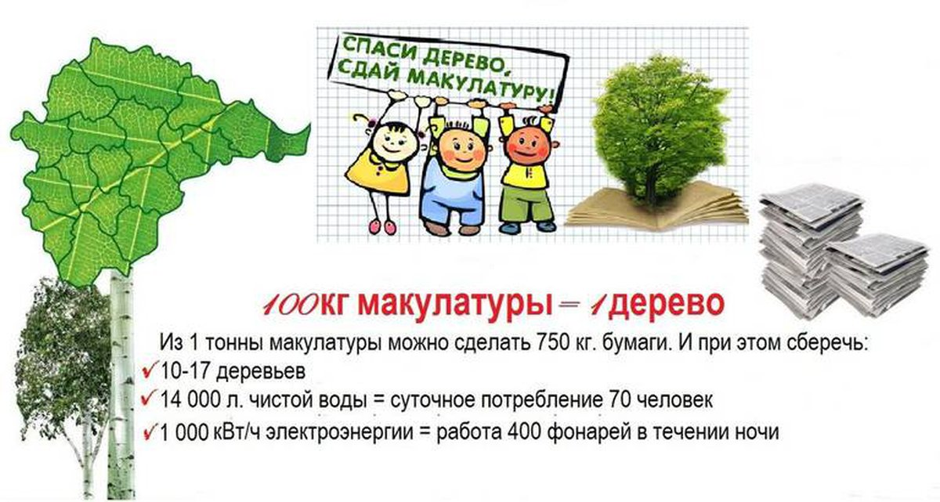

Понятно, что сбор макулатуры не может полностью решить проблему вырубки лесов. Известно, что 1 тонна макулатуры заменяет около 4 кубических метров древесины, а значит, использование макулатуры позволяет существенно экономить древесину и уменьшить вырубку лесов. А так же собрав и сдав макулатуру можно не только спасти от вырубки часть леса, но и уменьшить площадь мусорной свалки, а также получить хоть и не большую экономическую выгоду. Учащиеся объединения «Юный биолог» решили призвать учащихся в своей школе к постоянному сбору макулатуры и выступили перед ними на школьной линейке. Если собирать макулатуру постоянно, превратить это в хорошую привычку, то, наверное, и пользы получится больше. Чем больше людей задумаются над этим сейчас, тем чище останется земля потомкам и сохранится больше деревьев, а значит, воздух будет чище.😀

